МИНОБРНАУКИ РОССИИ

Федеральное государственное бюджетное образовательное учреждение высшего образования

НИЖЕГОРОДСКИЙ ГОСУДАРСТВЕННЫЙ ТЕХНИЧЕСКИЙ

УНИВЕРСИТЕТ им. Р.Е.АЛЕКСЕЕВА

Институт радиоэлектроники и информационных технологий

Кафедра информатики и систем управления

_____«Знакомство с системой контроля версий git.» _______

(наименование темы проекта или работы)

ПОЯСНИТЕЛЬНАЯ ЗАПИСКА

к курсовой работе

(курсовому проекту, ОТЧЕТ по лабораторной работе)

по дисциплине

______________Информатика и компьютерные технологии_______________

(наименование дисциплины)

РУКОВОДИТЕЛЬ:

________________ ____Шагалова П.А._ _

(подпись) (фамилия, и.,о.)

СТУДЕНТ:

________________ ___Гаврилов Д.А._____

(подпись) (фамилия, и.,о.)

______________________

(шифр группы)

Работа защищена «___» ____________

С оценкой _______________________

**Подготовка**

* Авторизовался на GitHub для дальнейшей работы.
* Установил программу согласно инструкциям <https://git-scm.com/>.
* Задал имя и email командами.

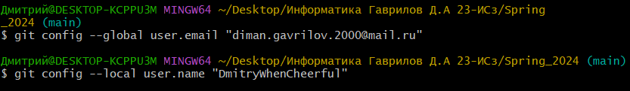

**Создание репозитория в GitHub**

Скопировал исходные репозиторий по ссылке на свой аккаунт https://github.com/OrangeRedeng/Spring_2024 (при помощи команды "fork").

**Базовые операции.**

Создание локальной копии главного репозитория, нажимаем правой кнопкой мыши по любому месту рабочего стола и нажимаем Git Bash Here

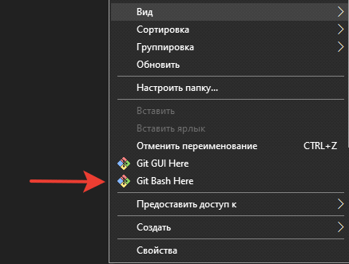

**В терминале набираю команду**

git clone <https://github.com/DmitryWhenCheerful/Spring_2024.git>

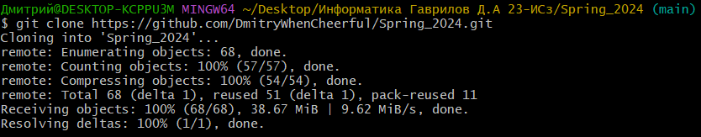

Данную ссылку получил здесь:

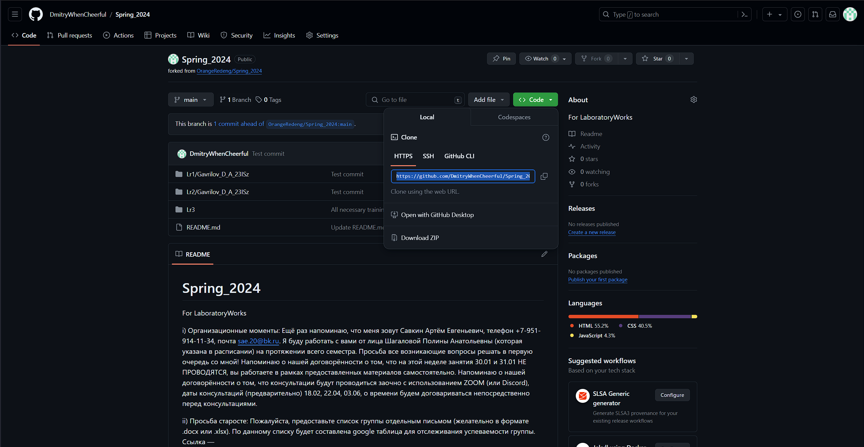

**Далее прописал команду cd Spring_2024**

После этого у нас на пк появилась папка с файлами в репозитории.Зайдя в папку, можно заметить, что появились ещё несколько папок для добавления туда своих лабораторных работ. Далее загрузил в папки свои работы предварительно создав свои папки.

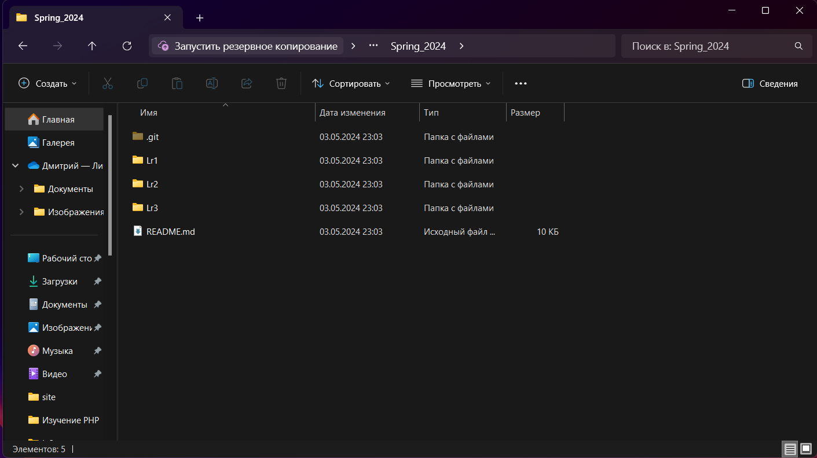

После использования команды git add Lr1-Lr3 и git status, получаем соответствующий результат с изменениями в папках.

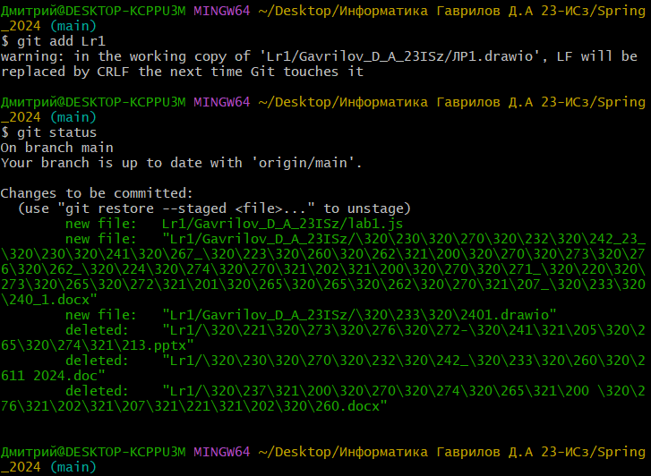

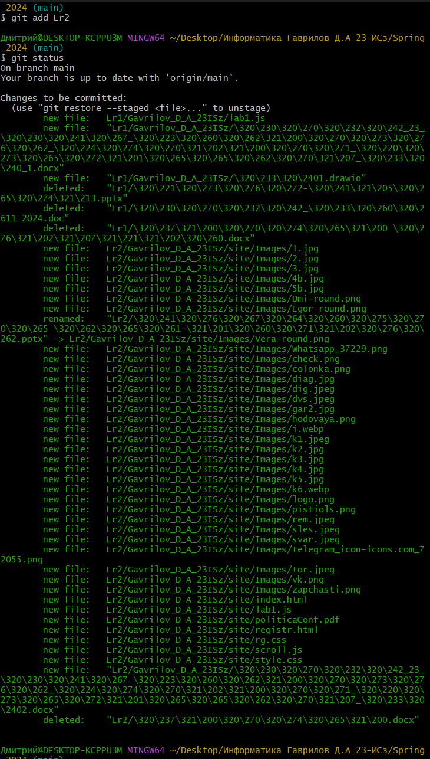

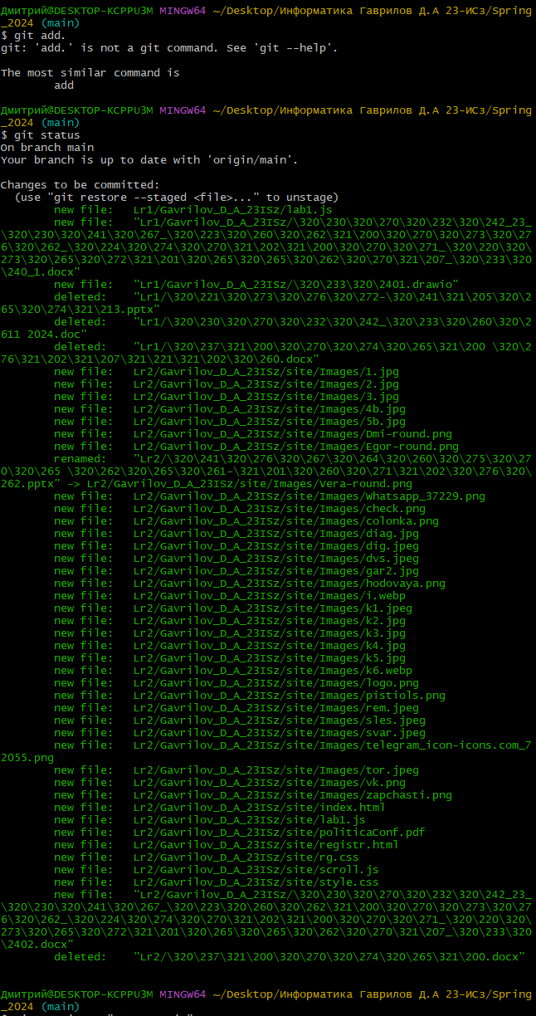

Сохранил изменения в репозитории командой git commit -m "Test commit"

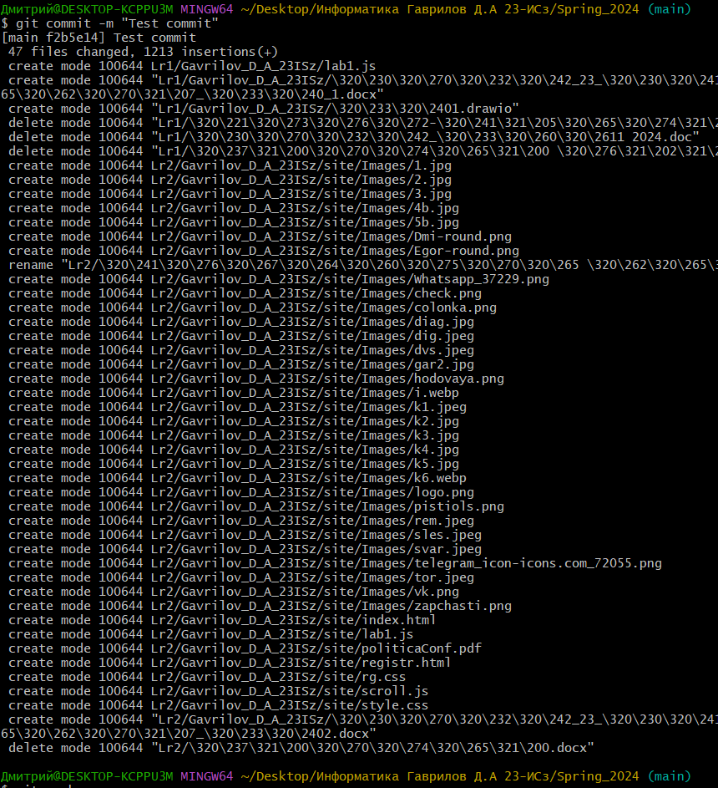

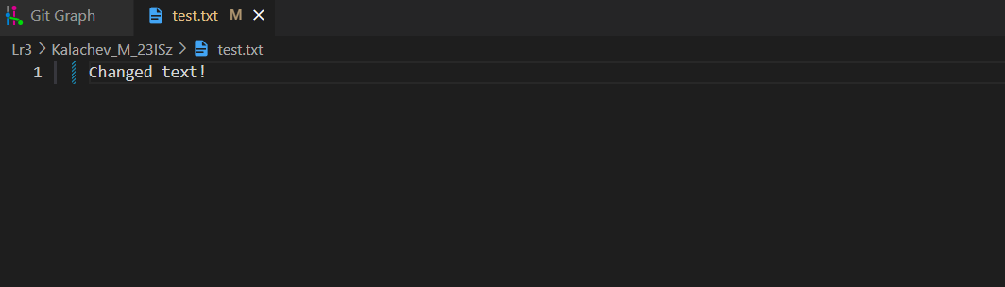Отправляем изменения в главный репозиторий командой git push и создаем Pull Request’ов.

**Разрешение конфликтов и ошибок.**

Меняем текст в файле test.txt:

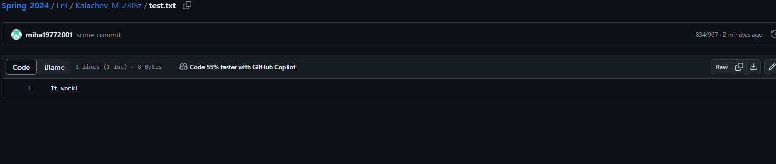

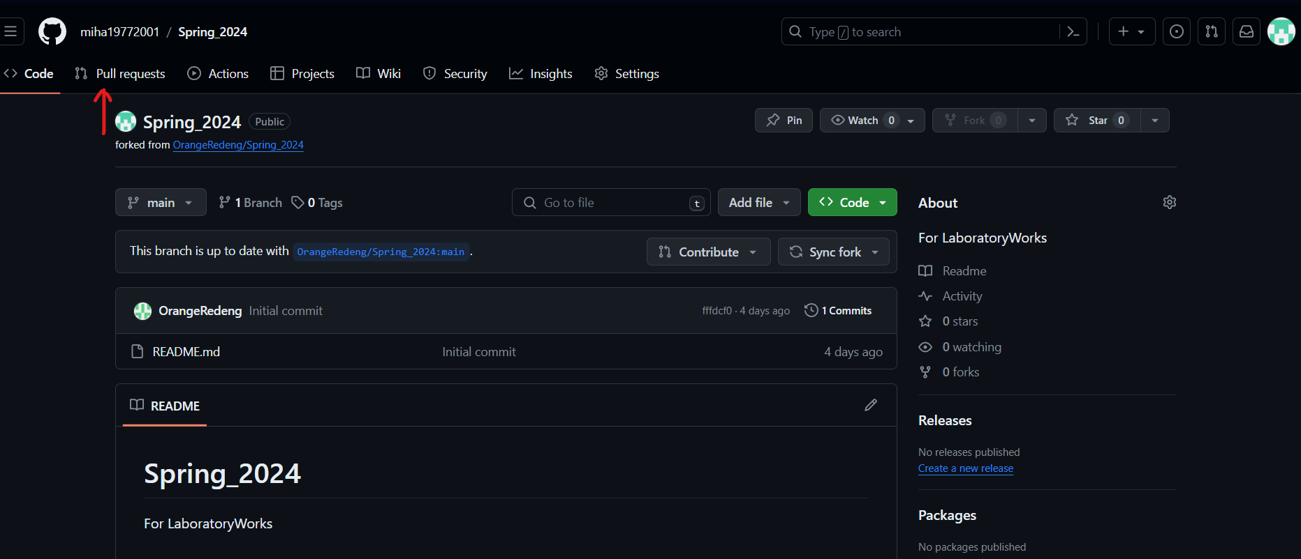Создаем файл second.txt на GitHab:

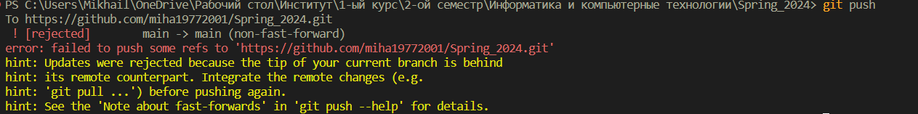Получаем ошибку, если попытаемcя прописать команду git push:

Прописываем git pull, чтобы получить недостающие файлы (second.txt):

Прописываем git add, git commit -m ‘text commit’, git push, чтобы загрузить изменения:

**Вывод:**

В ходе этой работы ознакомились с базовыми операциями, которыми необходимо владеть для работы с системой контроля версий Git. Научился 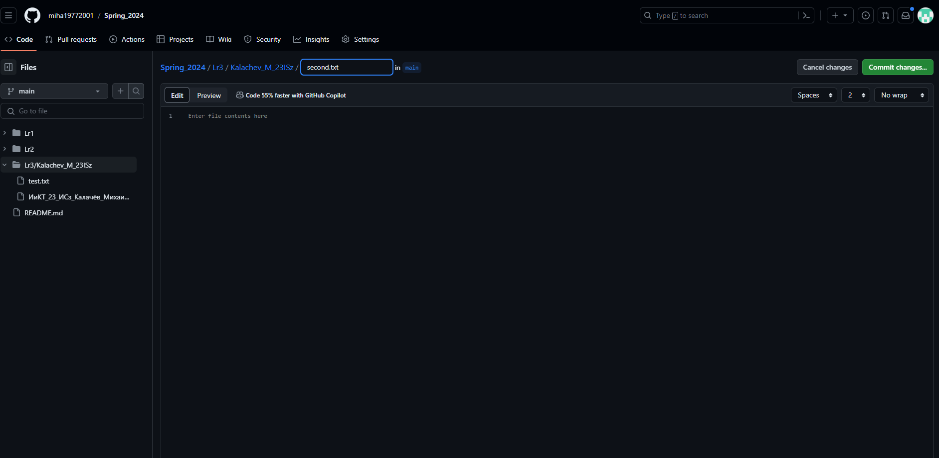создавать главный репозиторий на GitHub, создавать локальную копию главного репозитория, добавлять новые файлы в репозиторий, сохранять изменения файлов, отправлять изменения в главный репозиторий, получать изменения из главного репозитория, создавать Pull Request’ы.